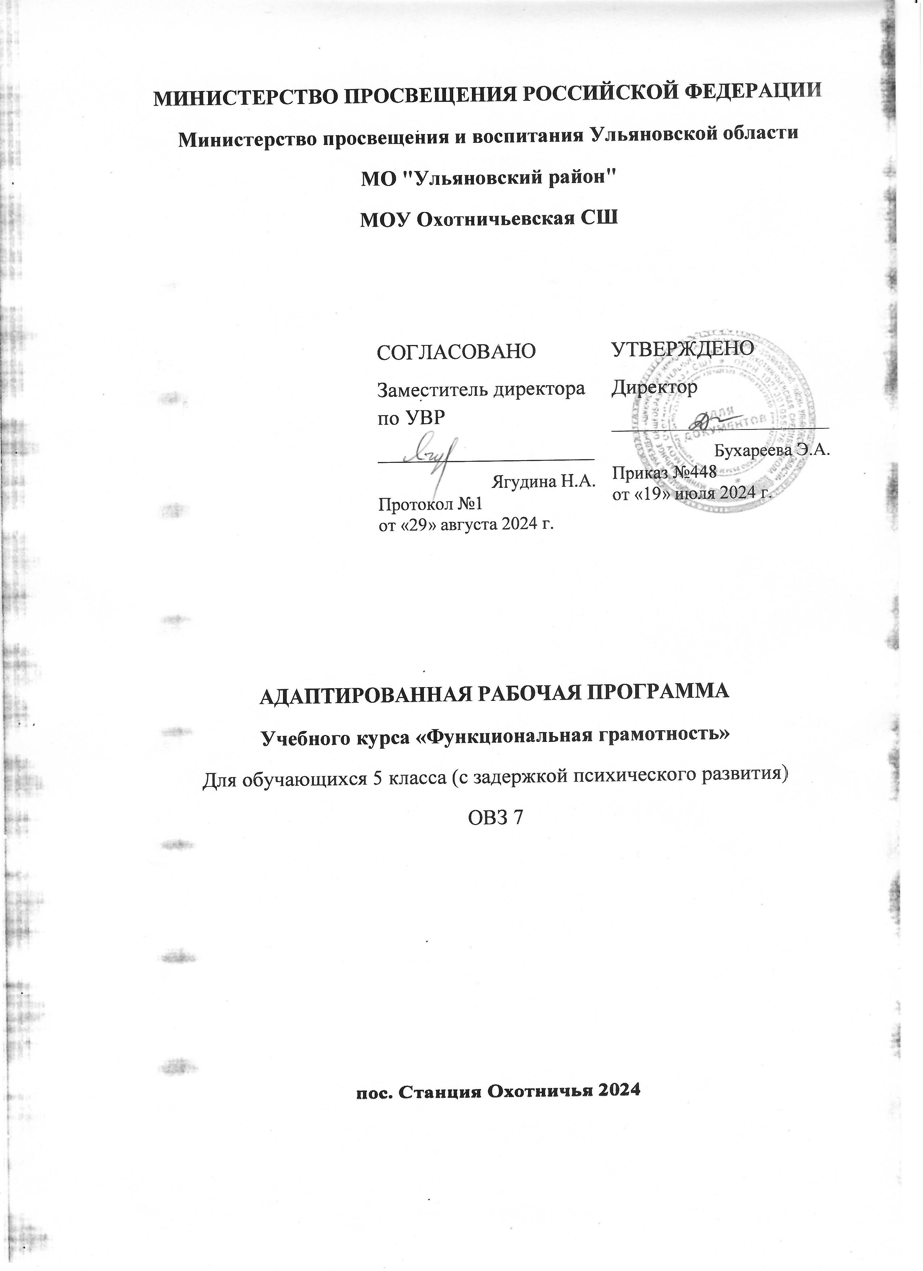

**ПОЯСНИТЕЛЬНАЯ ЗАПИСКА**

**Актуальность**

Понятие функциональной грамотности сравнительно молодо: появилось в конце 60-х годов прошлого века в документах ЮНЕСКО и позднее вошло в обиход исследователей. Примерно до середины 70-х годов концепция и стратегия исследования связывалась с профессиональной деятельностью людей: компенсацией недостающих знаний и умений в этой сфере.

В дальнейшем этот подход был признан односторонним. Функциональная грамотность стала рассматриваться в более широком смысле: включать компьютерную грамотность, политическую, экономическую грамотность и т.д.

В таком контексте функциональная грамотность выступает как способ социальной ориентации личности, интегрирующей связь образования (в первую очередь общего) с многоплановой человеческой деятельностью.

Мониторинговым исследованием качества общего образования, призванным ответить на вопрос: «Обладают ли учащиеся 15-летнего возраста, получившие обязательное общее образование, знаниями и умениями, необходимыми им для полноценного функционирования в современном обществе, т.е. для решения широкого диапазона задач в различных сферах человеческой деятельности, общения и социальных отношений?»1, - является PISA (Programme for International Student Assessment). И функциональная грамотность понимается PISA как знания и умения, необходимые для полноценного функционирования человека в современном обществе. PISA в своих мониторингах оценивает 4 вида грамотности: читательскую, математическую, естественнонаучную и финансовую.

Проблема развития функциональной грамотности обучающихся в России актуализировалась в 2018 году благодаря Указу Президента РФ от 7 мая 2018 г. № 204 «О национальных целях и стратегических задачах развития Российской Федерации на период до 2024 года». Согласно Указу, «в 2024 году необходимо <…> обеспечить глобальную конкурентоспособность российского образования, вхождение Российской Федерации в число 10 ведущих стран мира по качеству общего образования»2.

Поскольку функциональная грамотность понимается как совокупность знаний и умений, обеспечивающих полноценное функционирование человека в современном обществе, ее развитие у школьников необходимо не только для повышения результатов мониторинга PISA, как факта доказательства выполнения Правительством РФ поставленных перед ним Президентом за-дач, но и для развития российского общества в целом. Низкий уровень функциональной грамотности подрастающего поколения затрудняет их адаптацию и социализацию в социуме.

Современному российскому обществу нужны эффективные граждане, способные максимально реализовать свои потенциальные возможности в трудовой и профессиональной деятельности, и тем самым принести пользу обществу, способствовать развитию страны. Этим объясняется актуальность проблемы развития функциональной грамотности у школьников на уровне общества.

**Целеполагание**

Основной целью программы является развитие функциональной грамотности учащихся 5-9 классов как индикатора качества и эффективности образования, равенства доступа к образованию.

Программа нацелена на развитие:

* способности человека формулировать, применять и интерпретировать математику в разнообразных контекстах. Эта способность включает математические рассуждения, использование математических понятий, процедур, фактов и инструментов, чтобы описать, объяснить и предсказать явления. Она помогает людям понять роль математики в мире, высказывать хорошо обоснованные суждения и принимать решения, которые необходимы конструктивному, активному и размышляющему гражданину (математическая грамотность);
* способности человека понимать, использовать, оценивать тексты, размышлять о них и заниматься чтением для того, чтобы достигать своих целей, расширять свои знания и возможности, участвовать в социальной жизни (читательская грамотность);
* способности человека осваивать и использовать естественнонаучные знания для распознания и постановки вопросов, для освоения новых знаний, для объяснения естественнонаучных явлений и формулирования основанных на научных доказательствах выводов в связи с естественнонаучной проблематикой; понимать основные особенности естествознания как формы человеческого познания; демонстрировать осведомленность в том, что естественные науки и технология оказывают влияние на материальную, интеллектуальную и культурную сферы общества; проявлять активную гражданскую позицию при рассмотрении проблем, связанных с естествознанием (естественнонаучная грамотность);
* способности человека принимать эффективные решения в разнообразных финансовых ситуациях, способствующих улучшению финансового благополучия личности и общества, а также возможности участия в экономической жизни.

**ПЛАНИРУЕМЫЕ РЕЗУЛЬТАТЫ ОСВОЕНИЯ ПРОГРАММЫ УЧЕБНОГО КУРСА «ФУНКЦИОНАЛЬНАЯ ГРАМОТНОСТЬ»**

Сущность функциональной грамотности состоит в способности личности применять приобретенные знания, умения и навыки в повседневной жизни. Можно выделить несколько видов функциональной грамотности:

1) коммуникативная грамотность. (Она предполагает свободное владение всеми видами речевой деятельности; способность адекватно понимать чужую устную и письменную речь; самостоятельно выражать свои мысли в устной и письменной речи, а также компьютерной, которая совмещает признаки устной и письменной форм речи).

2) информационная грамотность. (Это умение осуществлять поиск информации в учебниках и в справочной литературе, извлекать информацию из Интернета и компакт дисков учебного содержания, а также из других различных источников, перерабатывать и систематизировать информацию).

3) Деятельностная грамотность. (Это проявление организационных умений (регулятивные УУД) и навыков, а именно способности ставить и словесно формулировать цель деятельности, планировать и при необходимости изменять ее, словесно аргументируя эти изменения, осуществлять самоконтроль и самооценку).

Математической грамотностью называют способность человека определять и понимать роль математики в том мире, в котором он живет, правильно высказывать хорошо обоснованные математические суждения и использовать математику так, чтобы удовлетворять потребности, присущие созидательному и мыслящему человеку, уметь применить в повседневной жизни.

Одной из составных функциональной грамотности является математическая грамотность. Поэтому перед учителем математики в первую очередь ставится задача формировать на уроках математическую грамотность. Для этого используются такие образовательные технологии, как проблемное обучение, развивающее обучение, обучение развитию критического мышления, исследовательское обучение.

Развивать математическую грамотность необходимо с 5 класса, постоянно связывая изучаемый материал с жизненной ситуацией, периодически планируя работу в этом направлении на различных этапах уроках и на уроках разного типа с применением дифференцированного обучения и разных форм организации деятельности учащихся.

На уроках математики необходимо:

- выполнять математические расчеты для решения повседневных задач (при закреплении понятий площадь, периметр, проценты и др.);

- рассуждать, делать выводы на основе информации, представленной в различных формах (в таблицах, диаграммах, на графиках), анализировать, уметь находить более рациональный и экономичный вариант).

- развивать скорость выполнения несложных математических действий с применением приёмов быстрого счёта.

Исходя из практики, я хочу отметить, что математическая грамотность у учащихся формируется с помощью компетентностно - ориентированных заданий, интегрированных заданий и информационных технологий. Интегрированные задания – это задания, объединяющие математику с другими предметами. (математика-русский язык, экономика-математика, математика-литература, математика- познание мира, математика-краеведение). Задания с практической направленностью способны привить интерес ученика к изучению математики, изменяют организацию традиционного урока. Они базируются на знаниях и умениях, и требуют умения применять накопленные знания в практической деятельности.

Важным аспектом в формировании математической грамотности у школьников является формирование логической грамотности. Применение приема классификации на уроках математики способствует повышению у учащихся учебной мотивации, так как подобная работа содержит элементы игры и элементы поисковой деятельности, что способствует активизации мыслительной деятельности у учащихся.

**Характеристика образовательного процесса**

Программа рассчитана на 5 лет обучения (с 5 по 9 классы), реализуется из части учебного плана, формируемого участниками образовательных отношений, включает 4 модуля (читательская, естественнонаучная, математическая и финансовая грамотность).

В 5,6,7 классах – 1 час в неделю, в 8 классах – 0,5 часа в неделю. Курс может преподаваться как одним педагогом, так и разными по модулям.

Программа предполагает поэтапное развитие различных умений, составляющих основу функциональной грамотности.

В 5 классе обучающиеся учатся находить и извлекать информацию различного предметного содержания из текстов, схем, рисунков, таблиц, диаграмм, представленных как на бумажных, так и электронных носителях. Используются тексты различные по оформлению, стилистике, форме. Информация представлена в различном контексте (семья, дом, друзья, природа, учеба, работа и производство, общество и др.).

В соответствии с приказом Минобрнауки России от 31.12.2015 № 1577 рабочие программы курсов, в том числе внеурочной деятельности, разрабатываются на основе требований к результатам освоения основной образовательной программы основного общего образования с учетом основных программ, включенных в ее структуру. В связи с этим, проведение текущей (выполнение заданий в ходе урока), рубежной (по окончании каждого модуля), промежуточной (по окончании года обучения) и итоговой аттестации по данному курсу в форматах, предусмотренным методологией и критериями оценки качества общего образования в общеобразовательных организациях на основе практики международных исследований качества подготовки обучающихся.

**СОДЕРЖАНИЕ УЧЕБНОГО КУРСА**

**5-й класс**

*Читательская грамотность:*Определение основной темы в фольклорном произведении. Пословицы, поговорки как источник информации. Сопоставление содержания текстов разговорного стиля. Работа с текстом: как выделить главную мысль текста или его частей? Типы текстов: текст-описание (художественный и технический). Работа со сплошным текстом.

*Математическая грамотность:*Задачи на переливание (задача Пуассона) и взвешивание. Логические задачи: задачи о «мудрецах», о лжецах и тех, кто всегда говорит правду. Первые шаги в геометрии. Простейшие геометрические фигуры. Наглядная геометрия. Задачи на разрезание и перекраивание. Разбиение объекта на части и составление модели. Комбинаторные задачи. Представление данных в виде таблиц, диаграмм, графиков.

*Естественнонаучная грамотность:*Звуки живой и неживой природы. Слышимые и неслышимые звуки. Шум и его воздействие на человека. Движение и взаимодействие частиц. Вода. Уникальность воды. Земля, внутреннее строение Земли. Атмосфера Земли. Уникальность планеты Земля. Условия для существования жизни на Земле.

*Финансовая грамотность:*Как появились деньги? Что могут деньги? Деньги в разных странах. Деньги настоящие и ненастоящие. Как разумно делать покупки? Кто такие мошенники? Личные деньги.

**ТЕМАТИЧЕСКОЕ ПЛАНИРОВАНИЕ**

**5 КЛАСС**

|  |  |  |  |  |
| --- | --- | --- | --- | --- |
| **№ п/п** | **Наименование разделов и тем программы** | **Количество часов** | | |
| **Всего** | **Контрольные работы** | **Практические работы** |
| 1 | Основы математическая грамотность | 8 | 1 | 6 |
| 2 | Основы финансовой грамотности | 8 | 1 | 6 |
| 3 | Основы читательской грамотности | 7 | 1 | 6 |
| 4 | Основы естественнонаучной грамотности | 9 | 1 | 6 |
| ОБЩЕЕ КОЛИЧЕСТВО ЧАСОВ ПО ПРОГРАММЕ | | 32 | 4 | 24 |

**ПОУРОЧНОЕ ПЛАНИРОВАНИЕ**

**5 КЛАСС**

|  |  |  |  |  |
| --- | --- | --- | --- | --- |
| **№ п/п** | **Тема урока** | **Количество часов** | **Дата изучения** | **Дата фактическая** |
| **Всего** |
| 1 | Применение чисел и действий над ними. Счет и десятичная система счисления. | 1 |  |  |
| 2 | Сюжетные задачи, решаемые с конца. | 1 |  |  |
| 3 | Задачи на переливание (задача Пуассона) и  взвешивание. | 1 |  |  |
| 4 | Логические задачи: задачи о «мудрецах», о лжецах и тех, кто всегда говорит правду | 1 |  |  |
| 5 | Первые шаги в геометрии. Простейшие геометрические фигуры. Наглядная геометрия. Задачи на разрезание и перекраивание. Разбиение объекта на части и составление модели. | 1 |  |  |
| 6 | Размеры объектов окружающего мира (от элементарных частиц до Вселенной) длительность процессов окружающего мира. | 1 |  |  |
| 7 | Комбинаторные задачи. Представление данных в  виде таблиц, диаграмм, графиков. | 1 |  |  |
| 8 | Проведение рубежной аттестации. | 1 |  |  |
| 9 | Как появились деньги? Что могут деньги? | 1 |  |  |
| 10 | Деньги в разных странах | 1 |  |  |
| 11 | Деньги настоящие и ненастоящие | 1 |  |  |
| 12 | Как разумно делать покупки? | 1 |  |  |
| 13 | Кто такие мошенники? | 1 |  |  |
| 14 | Личные деньги | 1 |  |  |
| 15 | Сколько стоит «своё дело»? | 1 |  |  |
| 16 | Проведение рубежной аттестации. | 1 |  |  |
| 17 | Определение основной темы в фольклорном  произведении. Пословицы, поговорки как источник информации. | 1 |  |  |
| 18 | Сопоставление содержания текстов  разговорного стиля. Личная ситуация в текстах. | 1 |  |  |
| 19 | Работа с текстом: как выделить главную мысль  текста или его частей? | 1 |  |  |
| 20 | Типы текстов: текст-описание (художественное  и техническое). Что такое вопрос? Виды вопросов. | 1 |  |  |
| 21 | Типы задач на грамотность чтения. Примеры  задач. | 1 |  |  |
| 22 | Работа со сплошным текстом. | 1 |  |  |
| 23 | Проведение рубежной аттестации. | 1 |  |  |
| 24 | Звуковые явления. Звуки живой и неживой природы. Слышимые и неслышимые звуки. | 1 |  |  |
| 25 | Устройство динамика. Современные акустические системы. Шум и его воздействие на человека. | 1 |  |  |
| 26 | Движение и взаимодействие частиц. Признаки химических реакций. Природные индикаторы. | 1 |  |  |
| 27 | Вода. Уникальность воды. | 1 |  |  |
| 28 | Углекислый газ в природе и его значение. | 1 |  |  |
| 29 | Земля, внутреннее строение Земли. Знакомство с минералами, горной породой и рудой. | 1 |  |  |
| 30 | Атмосфера Земли. | 1 |  |  |
| 31 | Уникальность планеты Земля. Условия для существования жизни на Земле. Свойства живых организмов. | 1 |  |  |
| 32 | Проведение рубежной аттестации. | 1 |  |  |
| ОБЩЕЕ КОЛИЧЕСТВО ЧАСОВ ПО ПРОГРАММЕ | | 32 | |